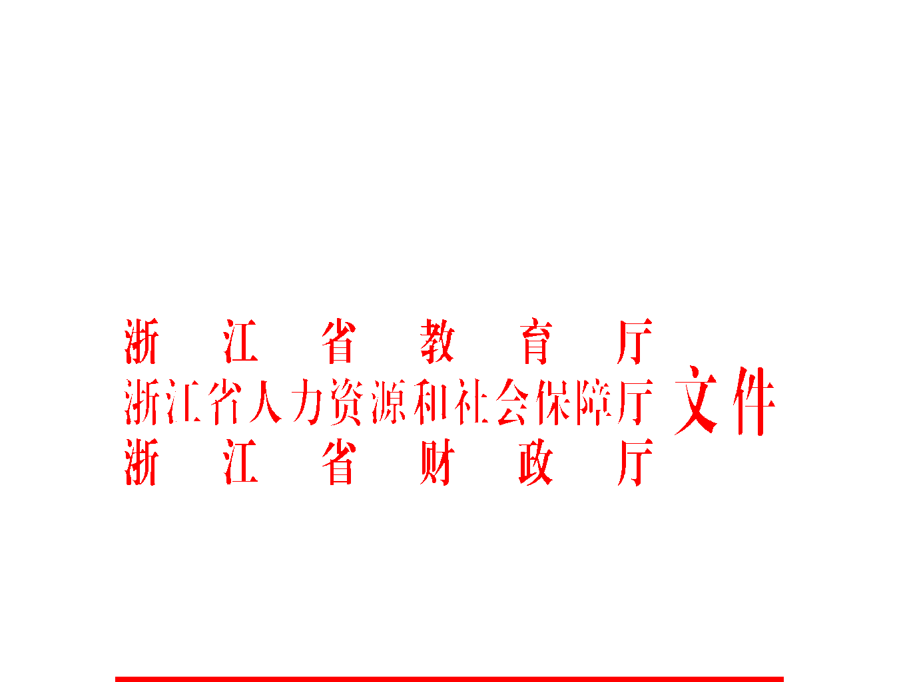

浙教人〔2018〕40号

浙江省教育厅 浙江省人力资源和社会保障厅 浙江省财政厅关于开展2018年省级优秀教师暨浙江省高校优秀教师、浙江省农村教师突出贡献奖评选工作的通知

各设区市教育局、人力社保局、财政局，各高等学校：
根据省评比达标表彰工作协调小组批复精神，为进一步贯彻落实《中共中央 国务院关于全面深化新时代教师队伍建设改革的意见》，经研究，决定开展2018年省级优秀教师暨浙江省高校优秀教师、浙江省农村教师突出贡献奖评选工作，省教育厅、省人力社保厅和省财政厅联合发文公布，省财政给予每人5万元奖金，并于今年教师节期间进行表彰。为做好推荐评选工作，现将有关事项通知如下：
一、评选范围
浙江省高校优秀教师的评选范围是浙江省普通高等学校年龄60周岁以下的在职教师。
浙江省农村教师突出贡献奖的评选范围是浙江省农村普通中小学、幼儿园、中等职业学校和特殊教育学校中曾获得县级及以上荣誉称号，且在农村从教20年以上的在职教师和教育工作者。
已经获得过省部级及以上劳动模范、优秀教师、先进工作者等荣誉称号的教师以及曾经获得过同一奖项的教师，不再参加评选。
二、评选名额
浙江省高校优秀教师评选名额100名，实行差额推荐，推荐名额综合考虑专任教师数、“双一流”建设高校、省重点建设高校、省重点建设高职院校和高层次人才队伍建设状况等因素进行分配，各高校的推荐名额见附件1。
浙江省农村教师突出贡献奖评选名额100名，实行等额推荐，各地的推荐名额见附件4。
三、评选条件
1.忠诚于党和人民的教育事业，全面贯彻落实党的十九大精神和习近平新时代中国特色社会主义思想，全面贯彻党的教育方针，符合“四有好老师”标准，坚持做学生的“四个引路人”，自觉践行“四个相统一”。
2.治学严谨，学风端正，思想政治素质高，师德高尚，为人师表，恪尽职守，甘于奉献，有良好的团队合作精神。
3.注重教研结合，知行合一，因材施教，教书育人，对所教学科有比较丰富的教学经验，在提高教学质量和育人素质方面成绩突出。
4.浙江省高校优秀教师的评选对象需积极主动承担本专科、研究生教学任务和学生思想政治工作，教学工作量饱满，积极开展科学研究和社会服务工作，注重教学与科研的结合，成果突出。
5.浙江省农村教师突出贡献奖的评选对象需坚守农村学校教学岗位，在提高农村教育质量、改善农村办学条件和办学效益等方面业绩显著。
四、评选要求
1.发挥评选的激励导向作用，向一线教师倾斜。浙江省高校优秀教师评选，中层干部入选比例不超过25%，校级领导不参加评选。浙江省农村教师突出贡献奖评选，要充分考虑农村工作年限，向长期在农村学校特别是长期在偏远山区、海岛工作的一线教师倾斜，校（园）长（书记）比例不得超过本地区推荐名额总数的25%。
2.浙江省农村教师突出贡献奖评选时要统筹兼顾农村职教、幼教、特教学校人选的比例，原则上不低于这类学校农村教师占当地农村教师总数的比例。
3.严格按照规定条件做好推荐工作，充分依靠广大教职工，自下而上，逐级推荐，强调公认度、先进性和典型性，从严把关，确保质量。推荐人选要按照干部管理权限，事先征求同级纪检监察部门的意见，是党员的所在支部必须对推荐人选的思想政治表现出具写实性鉴定意见。坚持逐级公示，每次公示时间不少于5个工作日，公示期间接到举报的，必须及时核实，有问题的不得推荐。
五、组织领导
为切实加强对评选工作的组织领导，省教育厅、省人力社保厅和省财政厅联合组成省级优秀教师暨浙江省高校优秀教师、浙江省农村教师突出贡献奖评选工作领导小组，负责评选表彰的组织领导和评审工作。
领导小组下设办公室（设在省教育厅人事处），负责具体工作。
六、报送材料
为确保评选工作顺利进行，请各地在2018年6月30日前将推荐材料报送省教育厅，逾期不予受理。
（一）省级优秀教师暨浙江省高校优秀教师报送材料。
1.《省级优秀教师暨浙江省高校优秀教师推荐表》一式10份及电子稿，佐证材料装订成册1份。
2.《省级优秀教师暨浙江省高校优秀教师推荐人基本情况一览表》一式1份及电子稿。
（二）省级优秀教师暨浙江省农村教师突出贡献奖报送材料。
1.《省级优秀教师暨浙江省农村教师突出贡献奖推荐表》一式5份及电子稿。
2.《省级优秀教师暨浙江省农村教师突出贡献奖推荐人选汇总表》一式2份及电子稿。
浙江省高校优秀教师评选工作联系人：省教育厅高科处张翌、张惠平，电话：0571–88008820、88008865，电子邮箱：69545477@qq.com。
浙江省农村教师突出贡献奖评选工作联系人：省教育厅人事处应才力，电话：0571–88008936，电子邮箱：52382286@qq.com。

附件：1.省级优秀教师暨浙江省高校优秀教师推荐名额分配表
2.省级优秀教师暨浙江省高校优秀教师推荐表
3.省级优秀教师暨浙江省高校优秀教师推荐人选基本情况一览表
4.省级优秀教师暨浙江省农村教师突出贡献奖推荐名额分配表
5.省级优秀教师暨浙江省农村教师突出贡献奖推荐表
6.省级优秀教师暨浙江省农村教师突出贡献奖推荐人选汇总表

浙江省教育厅 浙江省人力资源和社会保障厅

浙江省财政厅
2018年4月28日
（此件公开发布）
附件1
省级优秀教师暨浙江省高校优秀教师推荐名额分配表

序号 | 学 校 | 指标数
1 | 浙江大学 | 15
2 | 中国美术学院 | 5
3 | 浙江工业大学 | 9
4 | 浙江师范大学 | 8
5 | 宁波大学 | 9
6 | 浙江理工大学 | 6
7 | 杭州电子科技大学 | 7
8 | 浙江工商大学 | 6
9 | 中国计量大学 | 4
10 | 浙江中医药大学 | 3
11 | 浙江海洋大学 | 2
12 | 浙江农林大学 | 5
13 | 温州医科大学 | 6
14 | 浙江财经大学 | 5
15 | 浙江科技学院 | 3
16 | 浙江传媒学院 | 3
17 | 嘉兴学院 | 4
18 | 浙江广播电视大学 | 1
19 | 浙江外国语学院 | 2
20 | 浙江万里学院 | 4
21 | 浙江树人学院 | 2
22 | 杭州师范大学 | 6
23 | 温州大学 | 3
24 | 衢州学院 | 1
25 | 绍兴文理学院 | 3
26 | 湖州师范学院 | 3
27 | 台州学院 | 3
28 | 宁波诺丁汉大学 | 2
29 | 温州肯恩大学 | 1
30 | 丽水学院 | 3
31 | 宁波工程学院 | 3
32 | 浙江警察学院 | 1
33 | 浙江越秀外国语学院 | 2
34 | 宁波大红鹰学院 | 2
35 | 公安海警学院 | 1
36 | 浙江水利水电学院 | 2
37 | 浙江音乐学院 | 1
38 | 浙江大学城市学院 | 2
39 | 浙江大学宁波理工学院 | 2
40 | 浙江工业大学之江学院 | 1
41 | 浙江农林大学暨阳学院 | 1
42 | 同济大学浙江学院 | 2
43 | 上海财经大学浙江学院 | 1
44 | 杭州医学院 | 2
45 | 温州商学院 | 1
46 | 浙江医药高等专科学校 | 2
47 | 浙江交通职业技术学院 | 2
48 | 金华职业技术学院 | 5
49 | 宁波职业技术学院 | 3
50 | 温州职业技术学院 | 4
51 | 浙江旅游职业学院 | 3
52 | 杭州职业技术学院 | 2
53 | 浙江机电职业技术学院 | 3
54 | 浙江工商职业技术学院 | 2
55 | 浙江商业职业技术学院 | 3
56 | 浙江艺术职业学院 | 2
57 | 浙江金融职业学院 | 3
58 | 浙江经贸职业技术学院 | 2
59 | 浙江建设职业技术学院 | 3
60 | 浙江纺织服装职业技术学院 | 2
61 | 湖州职业技术学院 | 1
62 | 绍兴职业技术学院 | 1
63 | 浙江工业职业技术学院 | 3
64 | 义乌工商职业技术学院 | 2
65 | 衢州职业技术学院 | 1
66 | 台州职业技术学院 | 2
67 | 浙江工贸职业技术学院 | 2
68 | 浙江育英职业技术学院 | 1
69 | 浙江东方职业技术学院 | 1
70 | 浙江警官职业学院 | 2
71 | 浙江经济职业技术学院 | 2
72 | 宁波卫生职业技术学院 | 1
73 | 宁波城市职业技术学院 | 1
74 | 丽水职业技术学院 | 2
75 | 嘉兴职业技术学院 | 1
76 | 嘉兴南洋职业技术学院 | 1
77 | 浙江长征职业技术学院 | 2
78 | 浙江广厦建设职业技术学院 | 2
79 | 杭州万向职业技术学院 | 1
80 | 杭州科技职业技术学院 | 1
81 | 浙江国际海运职业技术学院 | 1
82 | 台州科技职业学院 | 1
83 | 浙江体育职业技术学院 | 1
84 | 浙江邮电职业技术学院 | 1
85 | 浙江同济科技职业学院 | 1
86 | 浙江电力职业技术学院 | 1
87 | 浙江汽车职业技术学院 | 1
88 | 浙江横店影视职业学院 | 1
89 | 温州科技职业学院 | 2
90 | 浙江农业商贸职业学院 | 1
91 | 浙江特殊教育职业学院 | 1
92 | 浙江科贸职业技术学院（筹） | 1
93 | 浙江安防职业技术学院 | 1
94 | 浙江舟山群岛新区旅游与健康职业学院 | 1
合 计 |  | 244

附件2

省级优秀教师暨浙江省高校优秀教师
推荐表

候选人：
专业技术职务：
所在学校：
通讯地址：
联系电话：
申请日期：

2018年

填 表 说 明

1.本表用钢笔填写，也可直接打印，不要以剪贴代填。字迹要求清楚、工整。
2.申请人填写的内容，所在学校负责审核。所填内容必须真实、可靠。
3.论文及论著一栏中，所填论文或著作须已在正式刊物上刊出或正式出版，截止时间是2018年5月31日。
4.如表格篇幅不够，可另附纸。
5.佐证材料附后。佐证材料第一页为目录，总页码不超过50页。

一、推荐人基本情况
姓 名 |  |  |  |  | 出生  年月 |  |  |  |  | 性  别 |  |  | （照片）
政治面貌 |  |  |  |  | 民 族 |  |  |  |  |  |  |  | （照片）
参加工作  时间 |  |  |  |  | 高校  教龄 |  |  |  | 是否  “双师” |  |  |  | （照片）
最后学历  （学位） |  |  |  |  | 授予  单位 |  |  |  |  |  | 授予时间
专业技术职务 |  |  |  |  |  |  | 党政职务
固定电话 |  |  |  |  |  |  | 移动电话
传 真 |  |  |  |  |  |  | 电子信箱
所在工作单位
（院、系、所、实验室、中心）
联系地址
个人简历 | 起止年月 |  |  | 地点 |  |  |  | 学习、工作单位 |  |  |  | 任职

二、主要教学经历（近5年）
学年 | 主讲课程名称 | 讲授学时 | 授课班级名称 | 总人数 | 教学业绩考核 | 学评教
注：学评教填写分数及排名，排名表示为n/N，N为总人数，n为排名。

三、培养、指导学生经历及其业绩（近5年）
学年 | 培养、指导学生形式 | 成果/业绩
四、第一作者发表论文、论著/教材等情况（不超过5项）
论文（著）题目/教材名称 | 期刊名称、卷次/出版社 | 发表时间 | 影响因子
1.
2.
3.
4.
5.

五、主持课题、科研项目情况（不超过5项）
汇  总 | 近五年主持 项国家级科研项目；主持 项省部级科研项目。
汇  总 | 近五年获奖成果共 项；其中：国家级 项，省部级 项。
汇  总 | 近五年总到款科研经费： 万，其中纵向 万，横向 万。
主持课题情况 | 项目名称 | 项目来源和类别 | 金额(万元) | 成果形式
主持课题情况 | 1.
主持课题情况 | 2.
主持课题情况 | 3.
主持课题情况 | 4.
主持课题情况 | 5.
六、所获荣誉、育人等获奖情况（不超过5项）
所获荣誉名称/成果的项目名称 | 成果类别和等级 | 授予单位 | 授予  时间 | 本人(指导)排名
1.
2．
3.
4.
5.

七、个人总结（不超过1500字）
本人签名：
年 月 日
八、推荐、评审意见
推荐学校  意见 | 负责人（签字） ： （公章）  年 月 日
专家组  意见 | 评审组长（签字）  年 月 日
省教育厅  省人社厅  省财政厅  意 见 | （公章） （公章） （公章）  年 月 日 年 月 日 年 月 日

附件3
省级优秀教师暨浙江省高校优秀教师推荐人选基本情况一览表
推荐单位（盖章）： 负责部门： 联系人： 联系电话：
序号 | 工作单位 | 姓名 | 性别 | 出生年月 | 最高学历 | 最高学位 |  | 专业技术职务 |  | 党政职务 | 参加工作  时间 | 高校教龄 | 备注
1
2
3
注：此表由学校填写。

附件4
省级优秀教师暨浙江省农村教师突出贡献奖
推荐名额分配表

市 地 | 推荐名额 | 备 注
杭州 | 10 | 各地要统筹兼顾农村职教、幼教、特教学校人选的比例，原则上不低于这类学校农村教师占当地农村教师总数的比例；中小学校校园长（书记）推荐比例不得超过25%。
宁波 | 10
温州 | 18
嘉兴 | 8
湖州 | 5
绍兴 | 9
金华 | 10
衢州 | 6
台州 | 11
丽水 | 9
舟山 | 4
合计 | 100

附件5
省级优秀教师暨浙江省农村教师突出
贡献奖推荐表

候选人：
专业技术职务：
所在学校：
通讯地址：
联系电话：
申请日期：

2018年

姓 名 |  |  |  | 性 别 |  |  |  |  | （照片）
民 族 |  |  |  | 出生年月
籍 贯 |  |  |  | 政治面貌
参加工  作时间 |  |  |  | 农村工  作年限
学历/学位 |  |  |  |  | 毕业学校
专业技术职务 |  |  |  |  | 现任行政职务
工作单位 |  |  |  |  |  |  | 联系电话
个  人  简  历 | 时间 |  | 所在单位 |  |  | 从事工作 |  |  |  |  | 备注
曾获主要荣誉称号和  奖励 | 获奖名称 |  | 获奖时间 |  |  | 授予单位 |  |  |  |  | 备注
2013年以来教学工作量及年度考核情况 | 学年度 |  | 工作量 （课时） |  |  |  |  |  |  | 年度考核 |  | 备注
2013年以来教学工作量及年度考核情况 | 2013—2014
2013年以来教学工作量及年度考核情况 | 2014—2015
2013年以来教学工作量及年度考核情况 | 2015—2016
2013年以来教学工作量及年度考核情况 | 2016—2017
2013年以来教学工作量及年度考核情况 | 2017—2018
从事教学或管理先进事迹 | （1500字以内）
从事教学或管理先进事迹
所在  支部  意见 | （党员教师填写）  负责人（签字）： （盖 章）  年 月 日
所在  单位  意见 | 负责人（签字）： （盖 章）  年 月 日
县（市、区）教育局、人力社保局、财政局意见 | （盖章） （盖章） （盖章）  年 月 日 年 月 日 年 月 日
设区市教育局、人力社保局、财政局意见 | （盖章） （盖章） （盖章）  年 月 日 年 月 日 年 月 日
省教育厅、人力社保厅、财政厅意见 | （盖章） （盖章） （盖章）  年 月 日 年 月 日 年 月 日

附件6
省级优秀教师暨省农村教师突出贡献奖推荐人选汇总表
单位（盖章） 联系人： 联系电话：
序号 | 市地 | 姓名 | 工作单位 | 性别 | 出生年月 | 政治面貌 | 农村工作年限 | 专业技术职务 | 现任行政职务 | 从事专业 | 曾获最高荣誉称号 | 备注
1 | 杭州市 | 张三 | ****幼儿园 | 女 | 1975.02 | 中共党员 | 23 | 中小学  高级教师 | 园长 | 幼教 | 此处最多写2项，请填写最高荣誉 | 幼儿园
2
3
4
5
6
备注：此表由设区市教育行政部门负责填写

浙江省教育厅办公室 2018年5月3日印发

